Vježba otvaranja i uređivanja, powerquery Invoice Data

Otvoriti datoteku novu excel datoteku naziva transformiranje_podataka.xlsx te u nju unijeti query invoicedata.csv (data>from file>excel) te odabrati radni list data i transform data

Odabrati close and load to existing worksheet

Ugasiti excel datoteku te ju ponovno pokrenuti. Data>queries & connections te odabrati data s desne strane u okviru queries-otvorimo query. Ignoriramo security concern.

S desne strane se nalaze querysettings i redoslijed radnji (klikom na zupčanik source možemo mijenjati datoteku)

Obratiti pažnju na promoted headers iz query settings

Unutar tablice obratiti pažnju na tipove podataka (broj string datum… )

Trebamo razdvojiti stupac invoice-customer-transactionID. Ako smo odabrali add column kreira se novi stupac i orginalni stupac ostaje na mjestu.

Odaberemo transform>split column >by delimiter>custom

Unesemo razmak“ – „razmak te odaberemo each occurence of the delimiter kako bi ih odmah sve razdvojili Dobivamo tri nova stupca te svi postaju tipa number.

prvog novostvorenog izbrišemo pa reimenjemo stupce u CustomerID, TransactionID

Želimo pomnožiti quantity *UnitPrice-označimo stupce . Odaberemo AddColumn>standard>multipy

Novonastali stupac nazovemo SalesAmount

Odaberemo view iz glavnog izbornika- column profile (i odaberemo npr Quantity) možemo vidjeti kako su distribuirani podaci jer u prikazu nije 22000 podataka -piše na dnu koliko ih je učitano-ukoliko želimo vidjeti kako su distribuirani na cijelom skupu odaberemo colum profiling based… na dnu

View >column distirbution prikazuje koliko različitih vrijednosti se nalazi u stupcu

View > Column quality – vidimo koliko imam grešaka ili praznih vrijednosti po stupcu

Odabrati deccription stupac te izvući samo opise do zagrade >add column> extract>text before delimiter >razmak ( Provjeriti novonastali stupac na kraju

DataFromExcel.xlsx- table radni list

Data>from Table/Range radni list table

Ako treba ibrišemo prvi redak (home>remove headers)

Te promoviramo redak home>use first row as headers

Iz stupca datum promijenimo tip u date (jer po defaultu dodaje i vrijeme)

Razdvojiti stupac article description- transform>text column> split column> delimiter ( ( )

Razdvojiti novnonastali stupac delimiter ( ) )

U stupcima prazne i none vrijednosti promijeniti u nema podataka (desni klik na naziv stupca >replace value >zamijeniti prazno za Nema podataka

Spremamo podatke na novi radni list

Opet odaberemo datoteku DataFromExcel.xlsx, radni list Hidden Table -kreirramo query iz označenog-data from excel

Odaberemo prva dva retka – home >reduce rows >remove row (prvi 2 retka biršemo)

Odaberemo prvi redak , te opciju home>use first row as headers (ako treba dva puta pozovemo first row as headers)

Prva dva stupca (column1 i column2 ) preimenujemo u Type i Snack

Ispunimo stupac Type- desni klik na stupac>fill>down

Vježba -TransformText.xlsx

Razdvojiti Department & Position u dva stupca >transform>text column>split column> by delimiter
Nakon razdvajanja , možemo koristiti trim kako bi izbrisali razmake u dva novonastala stupca Transform>text column>Format>Trim

Dobiti Employee Number u formatu: E-70, E-66 etc.
Razdvajanje Unique Code stupca. Transform >text column >split column > By Non-Digit to Digit te novnonastali stupac Digit to Non-Digit
Novonastalestupace imenovati Ime, Unique Code i prezime. Unique code s brojevima trebamo urediti u formatu E-broj. Transform> Text Column>Format>Add prefix

Razdvojiti First Name & Last Name (prikazati u dva stupca)
Odabrati stupac Fll Name
Add column tab >Extact Text Before delimiter i unesemo razmak kako bi dobili ime
Odaberemo Transform > Text Column>Extract>Text After Delimiter unesemo delimiter razmak te na advanced options odaberemo From the end of the input kako bi izbjegli srednje ime

Srednje ime>home>split column>delimiter>custom space>each occurence of the delimiter

Srednje ime->Add Column>conditional column > if full name.3
Zapravo pitamo ako je uneseno prezime u stupac fullnam3 znači da je to treći naziv, ako je null, pod inisijale se nalazi prezime (jer ime nema srednje slovo ili ime)
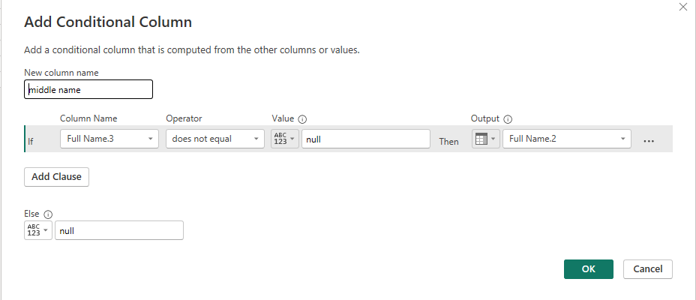

Dodavanje srednjem imenu
Kako imamo navedeno puno srendnje ime, a želimo dobiti samo prvo slovo odaberemo query the korak Changed Type. Transform>Text Column>Extract> First Characters> Pod count unesemo 1.

MergeColumns
Redoslijed spajanja stupaca ovisi o redoslijedu označavanja. Prvo odaberemo First, Middle pa Last Name. Desni klik i merge columns (ili na transform MergeColumns) -separator space
.

Izbrišimo korak Merged Columns
te odaberemo Add Columns>odaberemo stupce po redoslijedu te Merge Columns. Transform dodaje razmake za prazne ćelije, Add Column ignorira prazne ćelije
Svako prvo slovo povečamo->transform->text to column>format>capitalize each word

Otvorimo datoteku splitanje.xlsx >table 1
Transformiramo postojeće podatke s radnog lista podaci

Stupac product code >
razdvojimo u tri- prva tri slova >add column> extract >first
ostatak dobijemo add column>extract>insert last caracters
razdvojimo brojee i slova add column>….

stupac e-mail, razdvojimo na ime,prezime i email

stupac irregular kode
razdvojimo na tri stupca, brojke slova i brojke- home >split column>digit to non digit pa novonastali non digit to digit…

Razdvojiti stupac datum-grad
Prvo razdvajamo grad – split>text after delimiter >from end
Potom datum-extract>split before delimiter> from the start – number of delimiters to skip 2
Preimenujemo stupac datum i zamijenimo (desni klik replace) – sa točkom
Klikom na ikonu pored naziva stupca promijenimo tip podataka u datum.

